Zábavné hry pre deti na doma – hrajme sa s rodičmi
6. – 17. 4. 2020
Telocvik s abecedou

C : Vyskoč na mieste 10 krát

D : Tvár sa, že jazdíš na koni a napočítaj pri tom do 12

Online omaľovánky
Sliepočka s kuriatkami:
https://detskeomalovanky.sk/detske-omalovanky/jar-a-velka-noc/2447/sliepocka-a-kuriatka/

Liahnúce sa kuriatka:
https://detskeomalovanky.sk/detske-omalovanky/jar-a-velka-noc/2479/jarne-prebudzanie/

Zajačica s vajíčkom:
https://detskeomalovanky.sk/detske-omalovanky/jar-a-velka-noc/2545/zajacica-s-vajickom/

Zajačik
Priprav si: výkres, lepidlo, farbičky, bahniatka
Postup:
- Stiahni si maketu zajačika zo stránky: https://nasedeticky.sk/tvorime-s-detmi/rocne-obdobia/jarne-aktivity/3588/zajacik/
- Vymaľuj zajačika farbičkami
- Nalep na zajačikovo telo bahniatka
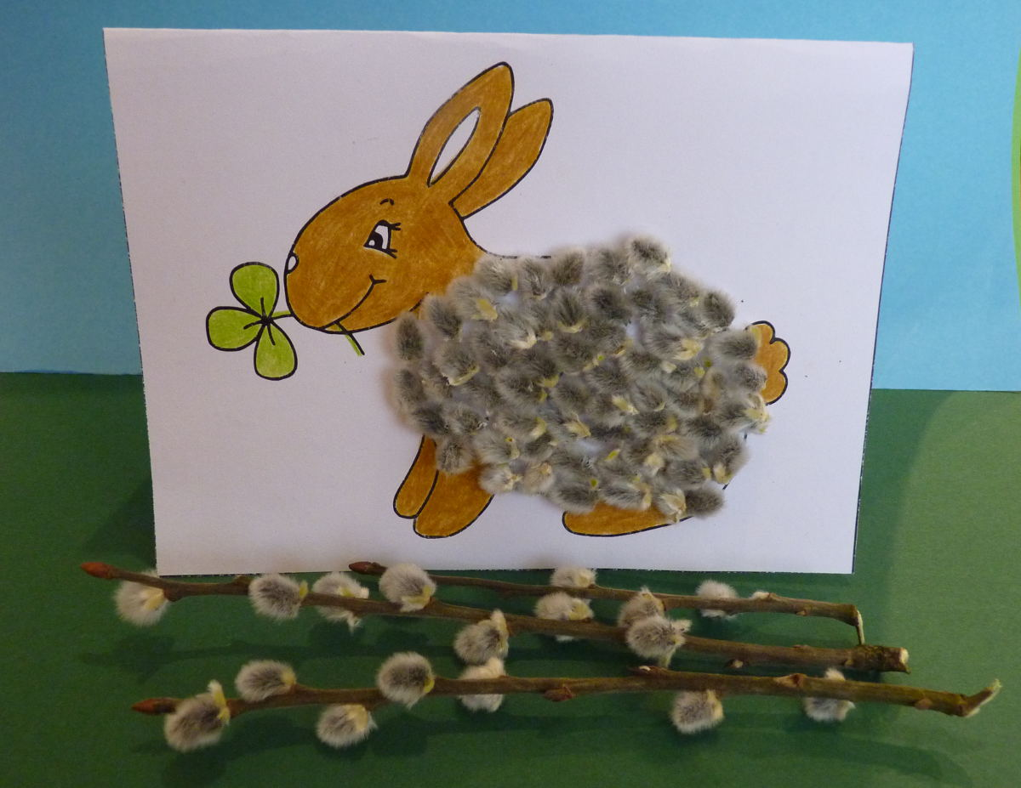

Veľkonočné zvyky mojej rodiny
- Pomoc rodičom pri príprave veľkonočných jedál
- Veľkonočná výzdoba u vás doma
- Porozprávať sa o veľkonočných zvykoch so starými rodičmi
